初二数学随堂演练 ----- 分式的运算一
课前自主练
1．计算下列各题：
（1）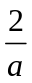·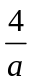； （2）÷； （3）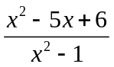÷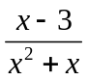；

（4）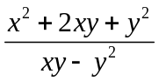·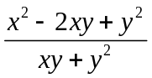．

2．5⁵=____×____×_____×_____×5=_______;a^{n}=_______．（）²=____×______=____;（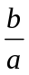）³=_____·______·_____=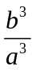．
3．分数的乘除混合运算法则是________．
课中合作练
题型1：分式的乘除混合运算
4．（技能题）计算：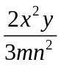·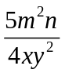÷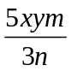．

5．（技能题）计算：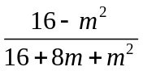÷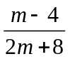·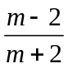．

题型2：分式的乘方运算
6．（技能题）计算：（-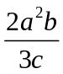）³．

7．（辨析题）（-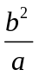）^{2n}的值是（ ）
A．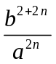 B．-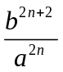 C．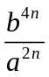 D．-
题型3：分式的乘方、乘除混合运算
8．（技能题）计算：（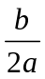）²÷（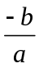）·（-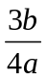）³．

9．（辨析题）计算（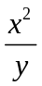）²·（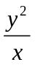）³÷（-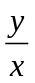）⁴得（ ）
A．x⁵ B．x⁵y C．y⁵ D．x¹⁵
课后系统练
基础能力题
10．计算（）·（）÷（-）的结果是（ ）
A． B．- C．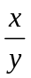 D．-
11．（-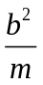）^{2n+1}的值是（ ）
A．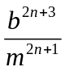 B．- C．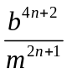 D．-
12．化简：（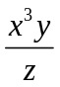）²·（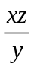）·（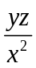）³等于（ ）
A．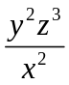 B．xy⁴z² C．xy⁴z⁴ D．y⁵z
13．计算：（1）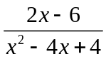÷（x+3）·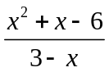；

（2）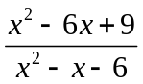÷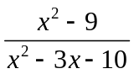·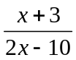．

拓展创新题
14．（巧解题）如果（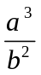）²÷（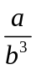）²=3，那么a⁸b⁴等于（ ）
A．6 B．9 C．12 D．81
15．（学科综合题）已知│3a-b+1│+（3a-b）²=0．求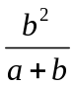÷[（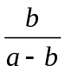）·（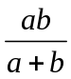）]的值．

16．（学科综合题）先化简，再求值：
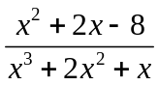÷（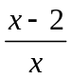·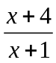）．其中x=-．

17．（数学与生活）一箱苹果a千克，售价b元；一箱梨子b千克，售价a元，试问苹果的单价是梨子单价的多少倍？（用a、b的代数式表示）

18．（探究题）（2004·广西）有这样一道题：“计算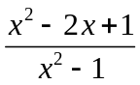÷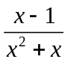-x的值，其中x=2 004”甲同学把“x=2 004”错抄成“x=2 040”，但他的计算结果也正确，你说这是怎么回事？

答案:
1．（1）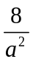 （2） （3）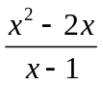 （4）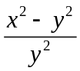
2．5，5，5，5，3，125；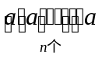，，，，，
3．把除法统一成乘法来计算
4．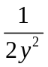 5．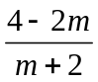
6．-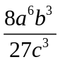 7．C 8．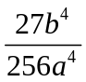
9．A 10．B 11．D 12．B
13．（1）-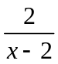 （2）
14．B 15．-1 16．5
17．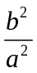倍
18．因为÷-x=x-x=0．

